**Colibacilose neonatal: relato de caso**

**Daiane Cristina de Souza Capanema1*, Guilherme Guerra 2, Gabriel Almeida Dutra3.**

*1Graduando em Medicina Veterinária – Una – Bom Despacho/MG – Brasil – *Contato: daianecristinascapanema@gmail.com*

*2Médic*o *Veterinário autônomo-CRMV-MG XXXX*

*3Professor de Medicina Veterinária – Una– Bom Despacho/MG – Brasil*

**INTRODUÇÃO**

O referido colóquio irá relatar um caso que ocorre com muita frequência nas granjas, geralmente em leitões nos primeiros dias de vida. A Colibacilose que abrange várias doenças associadas com cepas patogênicas de *Escherichia coli* que o agente causador. Se trata de uma bactéria gram-negativa gênero *Escherichia,* embora seja um habitante normal do intestino grosso do homem e animal onde ocorre a colonização logo após o nascimento alguns sorotipos podem ser associados com patologias intestinais (ANAMI, 2008). Nos suínos a *E. coli* é responsável por septicemia, diarreia e doença do edema. A diarreia por *E. coli* é uma das principais causas de morbidade e mortalidade em suínos. Estes microrganismos estão presentes no ambiente, mas em pequenas quantidades não leva o desenvolvimento da diarreia em leitões. Ocorre pela ingestão de bactérias de origem materna e ambientais e ausência das defesas naturais, como por exemplo: colostro insuficiente, microbiota normal do intestino e barreira gástrica. Para que ocorra a colibacilose a bactéria deve aderir (fímbrias) a mucosa intestinal e produzir toxinas (enteroxinas f4, f5). As toxinas irão causar aumento na transferência de bicabornato de sódio e agua das células para o lúmen intestinal levando um aumento de fluxo secretório (BARCELOS, 2007).

**METODOLOGIA**

Este relato de caso foi obtido através de uma visita técnica na granja grupo Newton Paiva em Pitangui - MG, onde foi possível acompanhar diversos casos, durante uma semana.

**RELATO DE CASO E DISCUSSÃO**

No dia 11/09/2020 acompanhou-se um suíno da raça large White com quatro dias de vida identificado por apresentar todos os sintomas de Colibacilose neonatal: diarreia aquosa e fezes amarelo esbranquiçadas resultantes da desidratação. Juntamente a observação dos sinais clínicos, solicitou-se exame laboratoriais a partir de amostras de fezes do conteúdo luminal inoculadas no Ágar MacConkey, que deve ser realizado da seguinte forma: pesar e hidratar o meio de acordo com as instruções do fabricante; agitar e aquecer até que o ágar esteja completamente derretido; esterilizar em autoclave; resfriar até 50 ° C e dispensar 20 a 25 ml em uma placa de petri estéril de 90 mm; Conservar à temperatura ambiente até ao arrefecimento, utilizar uma embalagem de plástico PVC transparente e guardar no refrigerador entre 4 e 8 ° C. Inocular a placa e incubar por 18 a 24 horas; A cor intermediária original: rosa vermelho. O crescimento de bacilos Gram-negativos. Colônia rosa: tanque de fermentação de lactose. Colônia incolor: tanque de fermentação sem lactose. Sem crescimento de cocos gram-positivos. Período de armazenamento e validade Armazene as placas embaladas entre 4 e 8 ° C por até 3 meses.

O resultado confirmou positivo para patógenos de *E. coli.* Iniciou-se o tratamento a base de florfenicol e associações de sulfametoxazol e trimetoprima. O leitão foi medicado via oral, com toltrazuril 20mg/kg, sem a necessidade de repetir a dosagem, recuperando-se bem.

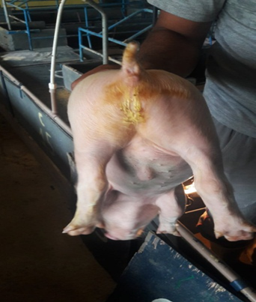**Figura 1** Suíno com diarreia, animal identificado na fazenda com sinais característicos de Colibacilose.

**Fonte:** acervo pessoal

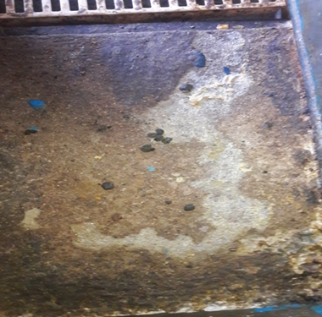**Figura 2** - Piso da granja com fezes amarelas esbranquiçadas

**Fonte:** acervo pessoal

**CONCLUSÃO**

A vacinação das fêmeas durante a gestação é primordial pois faz com que elas passem imunidade para os leitões para que fiquem mais resistentes a diarreias causadas pela Colibacilose neonatal. A vacinação é feita em duas doses, sendo uma na primeira semana de gestação (quatro semanas antes do parto), e outra no caso de revacinação uma semana antes do parto. Vacinação das mães é bastante efetiva quando realizada de forma correta

**REFERÊNCIAS BIBLIOGRÁFICAS**

